SoundsFun Bridge · MVP 문서

아키텍처·코드 규칙

스택
영역 | 선택 | 이유
앱·웹 | Expo (React Native + react-native-web), TypeScript | 코드 한 벌로 iOS·Android·웹
라우팅 | expo-router | 파일 기반, 딥링크(알림 → 레슨)
상태 | Zustand (클라이언트) · TanStack Query (서버) | 작고 예측 가능
저장 | AsyncStorage / localStorage → StorageAdapter | local-first
아바타 | DiceBear (@dicebear/core + collection, MIT) → SVG | 부위별 옵션, 그림 저장 불필요
아바타 렌더 | react-native-svg (앱) · inline SVG (웹) | —
사진 | expo-image-picker + expo-image-manipulator | 원형 자르기·축소
음성인식 | 웹: Web Speech API · 앱: expo-speech-recognition · 폴백: 서버 faster-whisper | 무료, 설치 없음
음성 출력 | 미리 생성한 mp3 (expo-av) · 없으면 expo-speech | 일관된 발음
알림 | 앱: expo-notifications 로컬 예약 · 웹: 서비스워커 + Web Push | 앱은 서버 없이 동작
백엔드 | FastAPI, SQLAlchemy, PostgreSQL(개발 SQLite), pywebpush, APScheduler | 팀이 Python 가능
배포 | 웹: GitHub Pages (정적) · 앱: EAS Build · API: 추후 | MVP는 정적으로 먼저
그림 | Recraft AI 초안 → 디자이너 교체 | 파일명·규격 고정

플랫폼 어댑터
기능 코드는 인터페이스만 본다. 플랫폼별 구현은 파일 확장자(.web.ts / .native.ts)로 갈린다.
인터페이스 | 메서드 | web | native
SpeechRecognizer | isAvailable() listen(lang): Promise<string> stop() | Web Speech API | expo-speech-recognition
NotificationScheduler | requestPermission() scheduleDaily(id, time, payload) cancel(id) sendTest() | Push 구독 → 서버 | expo-notifications
ExternalLinks | openYouTube(videoId) openPlaylist(id) | window.open | Linking (youtube:// → https)
AudioPlayer | play(asset) stop() | HTMLAudio | expo-av
StorageAdapter | get set remove | localStorage | AsyncStorage
PhotoPicker | pick() crop(uri, circle) | input file + canvas | expo-image-picker

폴더 구조 (구현 기준)
apps/mobile/
├─ app.config.ts 앱 설정 (baseUrl은 환경 변수)
├─ public/ 웹: sw.js · manifest.json · icons/
├─ assets/
│ ├─ images/ words · mascot · stickers · routines · onboarding · guides · celebrate · frames (WebP)
│ └─ audio/ words · sentences · mascot · prompts (mp3) · sfx (wav)
└─ src/
├─ app/ 라우트 파일만 (한 줄 export)
│ ├─ _layout.tsx 폰트·저장소 복원·로그인/온보딩 보호(Stack.Protected)·전역 호스트
│ ├─ index.tsx 첫 화면 리다이렉트
│ ├─ (auth)/ welcome · login · signup
│ ├─ onboarding/ child · avatar · photo · schedule · notifications
│ ├─ (tabs)/ home · parent · settings (+ 커스텀 탭 바)
│ ├─ lesson/ video · quiz · speak · done · trophy (?key=r1-d1-theme)
│ └─ manage/ child · avatar · photo · notifications · help · intro
├─ app-shell/ 앱 전체 조립: 탭 설정·탭 바·저장소 복원 대기·PWA head
├─ screens/ 화면 = 기능 조합 (라우트에서 불러 씀)
├─ features/ 사용자 동작 단위 (model/ + ui/)
│ auth · avatar · child-profile · course-map · guides · lesson · notifications
│ parent-dashboard · parent-gate · rewards · schedule
├─ entities/ 도메인: 타입 · 순수 로직(lib) · 저장소(model)
│ account · child · content · course · guide · progress · quiz · schedule · session · speech
├─ shared/
│ ui/ AppText · BigButton · HoldButton · Sheet · FeedbackHost · ProgressRing · icons …
│ theme/tokens.ts 색·루틴 톤·간격·반경·글꼴·크기·그림자·모션
│ platform/ speech · notifications (index.ts / index.web.ts / index.native.ts) · sound · photo · links · haptics · crypto
│ feedback/ 팝업·토스트 스토어 (confirmDialog, toast)
│ analytics/ 이벤트 로그
│ i18n/strings.ko.ts 모든 화면 문구
│ lib/ format · clock · storage · id
└─ content/ weeks/week1.json · words.json · guides.json · help.json · legal.json · avatar.json · app-config.json
generated/assets.ts (그림·소리 require 등록, 자동 생성)

의존 규칙
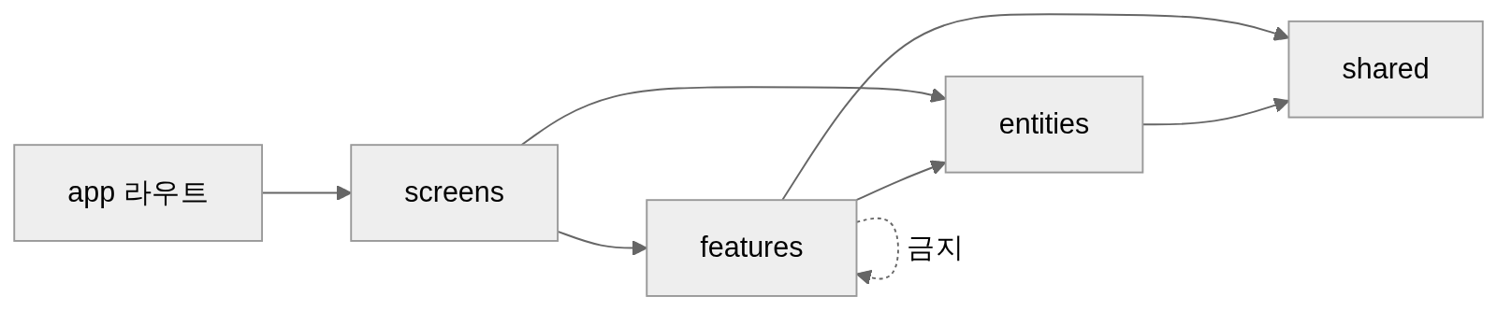
- app/ 은 한 줄 export 또는 최소 조립. 로직 없음
- screens/ 가 여러 feature를 조합한다. feature 끼리는 서로 모르게 둔다 (예외: 전역 호스트인 parent-gate·guides는 어디서나 호출)
- entities/*/lib 는 React·저장소를 모르는 순수 TypeScript → Vitest 단위 테스트 대상
- entities/*/model 은 zustand persist 저장소. 화면은 progressActions 같은 동작 함수로만 기록을 바꾼다
- 문구는 strings.ko.ts, 색·크기는 tokens.ts, 콘텐츠는 JSON. 컴포넌트 안에 리터럴 금지
- 한 파일 150줄, 함수 30줄, props 5개를 넘으면 나눈다
- 이름: 컴포넌트 PascalCase, 훅 useXxx, 순수 함수 동사형 computeStreak, 상수 UPPER_SNAKE

상태 흐름
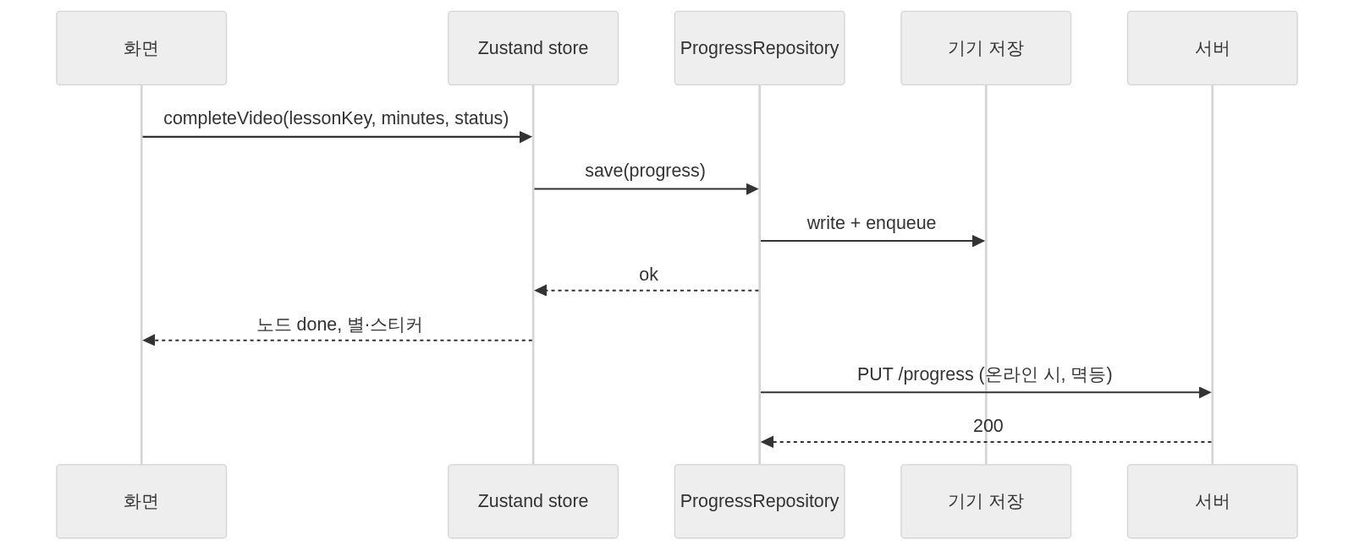

품질
항목 | 도구
린트·포맷 | ESLint (expo config) + Prettier, 커밋 훅
타입 | TypeScript strict
단위 테스트 | Vitest — entities/* (상태 계산, 연속일수, 문항 생성, 발화 판정)
컴포넌트 | React Native Testing Library — 핵심 화면
E2E | Maestro (앱) · Playwright (웹) — UC-02, UC-03, UC-08

환경 변수
이름 | 용도
EXPO_PUBLIC_API_URL | 서버 주소. 비우면 local-only
EXPO_PUBLIC_VAPID_PUBLIC_KEY | 웹 푸시
RECRAFT_API_KEY | content-tools 전용. 앱에 넣지 않음
DATABASE_URL JWT_SECRET VAPID_PRIVATE_KEY | API

